远程仓库操作

下载远程仓库

git remote add 名字 链接



Git remote

查看

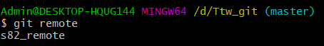

Git pull 名字 master (--allow-unrelated-histories)

将远程主机 origin 的 master 分支拉取过来，与本地的 brantest 分支合并。

Git push 名字 master

将本地的文件放入远程仓库中

第三天：

Git branch 名字 创建一个分支

Git branch 查看分支

Git checkout 名字 切换分支

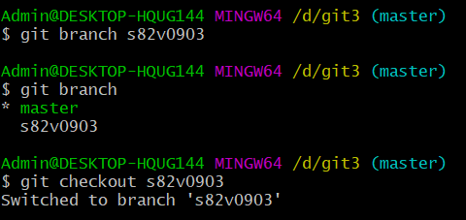

合并分支，先切换到主干

Git merge 分支名

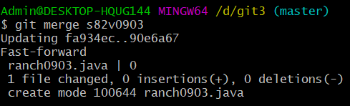

Git push -f 名字 master 强制提交

Git branch -d 名字 删除分支

当前版本建立标签

Git tag -a 标签名

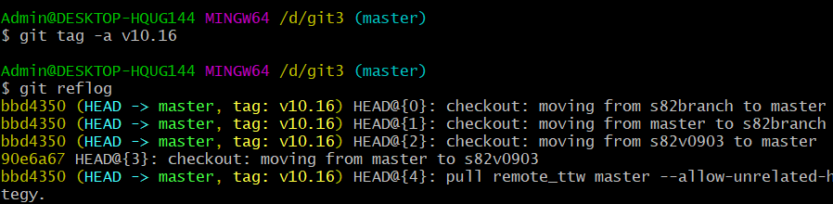

Git clone 网址 名字